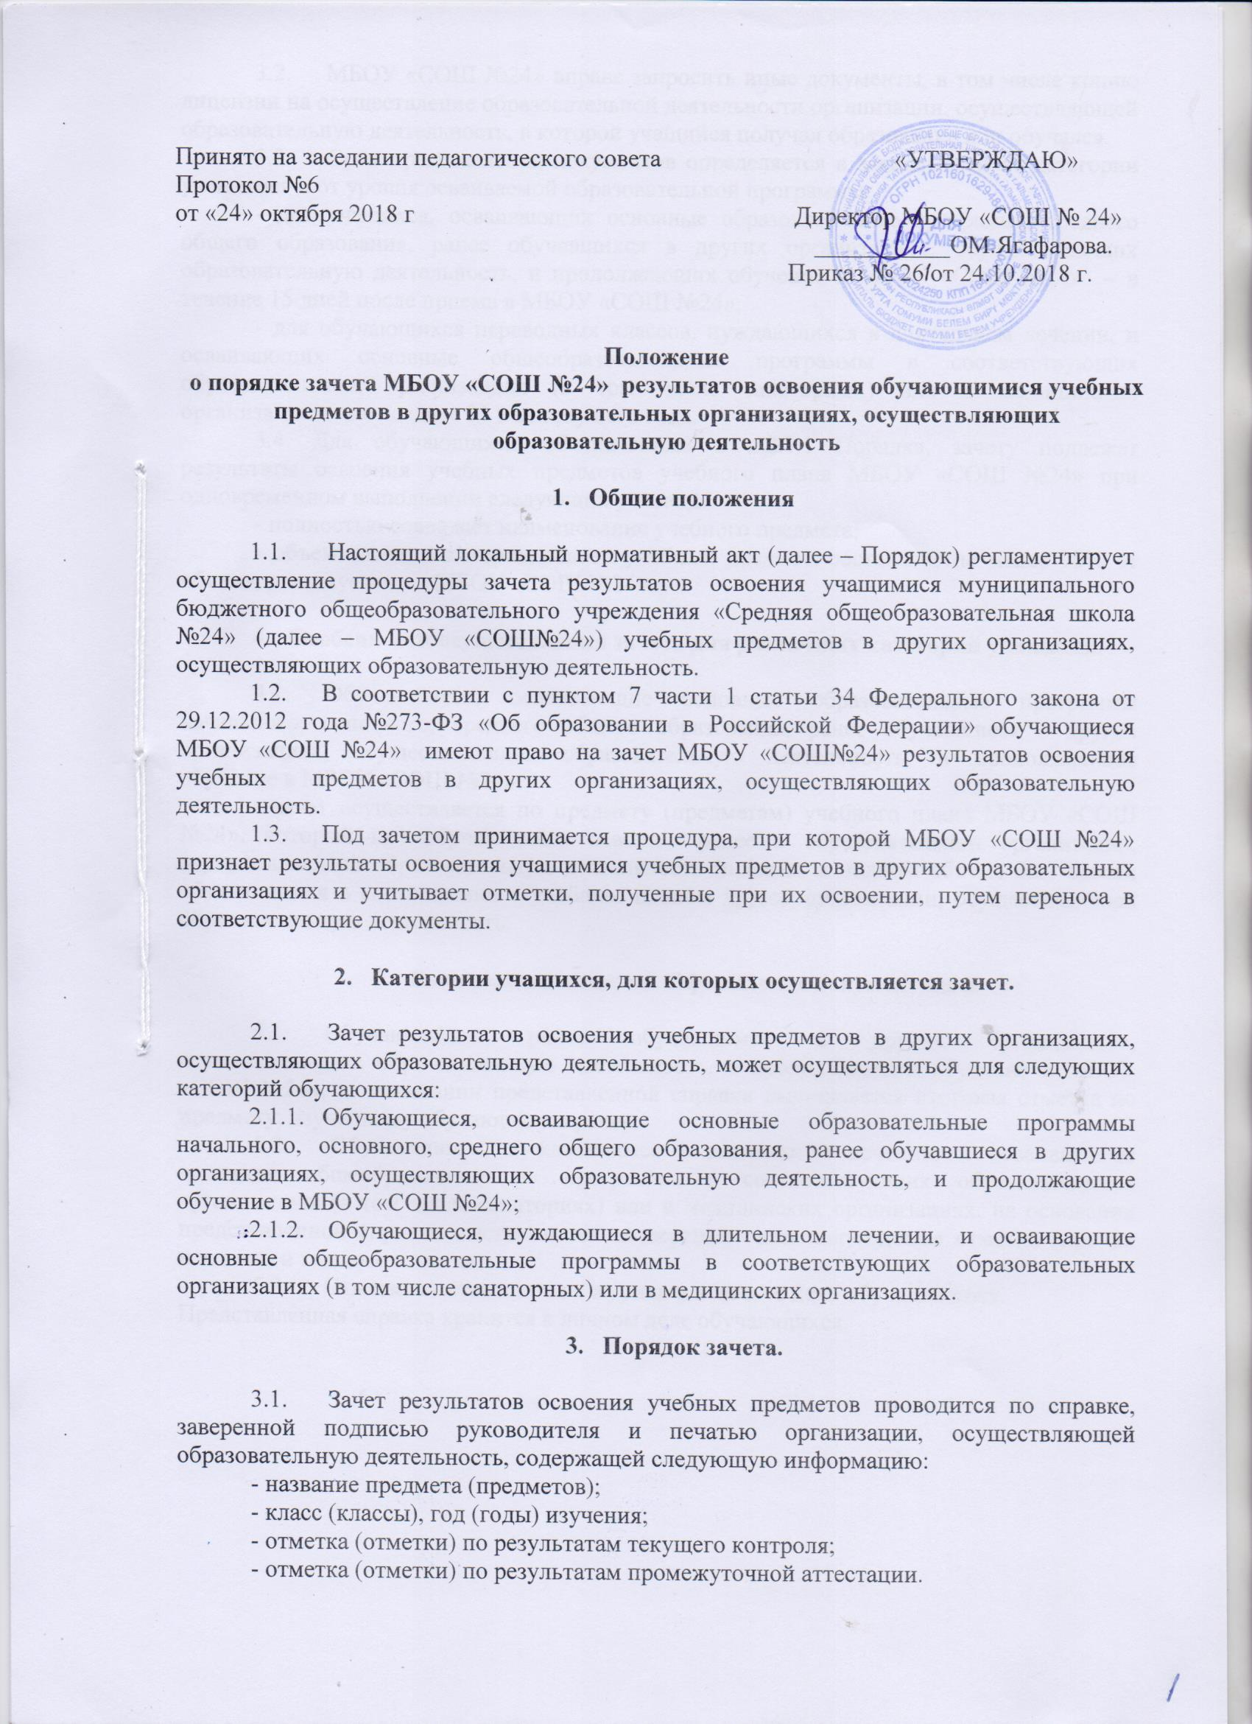.
  - МБОУ «СОШ №24» вправе запросить иные документы, в том числе копию лицензии на осуществление образовательной деятельности организации, осуществляющей образовательную деятельность, в которой учащийся получал образование или обучался.
  - Срок представления документов определяется в зависимости от категории учащегося и от уровня осваиваемой образовательной программы:
- для учащихся, осваивающих основные образовательные программы среднего общего образования, ранее обучавшихся в других организациях, осуществляющих образовательную деятельность, и продолжающих обучение в МБОУ «СОШ №24» – в течение 15 дней после приема в МБОУ «СОШ №24»;
- для обучающихся переводных классов, нуждающихся в длительном лечении, и осваивающих основные общеобразовательные программы в соответствующих образовательных организациях (в том числе санаторных) или в медицинских организациях – не позднее 31 мая текущего года.
3.4. Для обучающихся, обозначенных в п.2.1.1 Порядка, зачету подлежат результаты освоения учебных предметов учебного плана МБОУ «СОШ №24» при одновременном выполнении следующих условий:
- полностью совпадает наименование учебного предмета;
- объем часов, в котором освоен учебный предмет, составляет не менее 90% от объема, реализуемого в МБОУ «СОШ №24».

- Особенности осуществления зачета для различных категорий учащихся.

  - Обучающиеся, осваивающие основные образовательные программы начального, основного, среднего общего образования, ранее обучавшиеся в других организациях, осуществляющих образовательную деятельность, и продолжающие обучение в МБОУ «СОШ №24»:
- зачет осуществляется по предмету (предметам) учебного плана МБОУ «СОШ №24», который(-ые) обучающийся освоил ранее в образовательной организации, осуществляющей образовательную деятельность (предмет в полном объеме был освоен обучающимся в соответствии с учебным планом другой организации, осуществляющей образовательную деятельность.

- Выставление отметок. Оформление документации.

  - Обучающимся, ранее обучавшимся в других организациях, осуществляющих образовательную деятельность, и продолжающим обучение в МБОУ «СОШ №24», на основании представленной справки выставляется итоговая отметка по предмету, изученному обучающимся ранее.
  - Обучающимся, нуждающимся в длительном лечении, и осваивающим основные общеобразовательные программы в соответствующих образовательных организациях (в том числе санаториях) или в медицинских организациях, на основании представленной справки выставляются четвертные или полугодовые отметки (при их наличии) и годовые отметки.
  - Отметки выставляются в журнал и в личное дело обучающегося.
Представленная справка хранится в личном деле обучающихся.

Приложение 1
ОБРАЗЕЦ

Справка об обучении

Данная справка выдана ________________________________________________________________
(фамилия, имя, отчество – при наличии)

_____________________________________________________________________________

дата рождения «______» ___________________ ______ г. в том, что он(а)
с «______» _____________ 20____ г. по «_____» ______________ 20_____ г. обучался (обучалась) в муниципальном бюджетном общеобразовательном учреждении «Средняя общеобразовательная школа №24», по образовательным программам ____________________________________________

_____________________________________________________________________________
(наименование образовательной программы/образовательных программ)

и получил(а) по учебным предметам следующие отметки (количество баллов):

№ п/п | Наименование учебных предметов | Годовая отметка за последний год обучения | Итоговая отметка | Отметка, полученная на государственной (итоговой) аттестации или количество баллов по результатам ЕГЭ
1 | 2 | 3 | 4 | 5

Директор _________________ _______________________________________
(подпись) (ФИО)

Дата выдачи « ____» _____________ 20 _____ г.

(М.П.)

Приложение 2
ОБРАЗЕЦ

Справка об обучении

Данная справка выдана ________________________________________________________________
(фамилия, имя, отчество – при наличии)

_____________________________________________________________________________

дата рождения «______» ___________________ ______ г. в том, что он(а)
с «______» _____________ 20____ г. по «_____» ______________ 20_____ г. обучался (обучалась) в муниципальном бюджетном общеобразовательном учреждении «Средняя общеобразовательная школа №24» в ______ классе в ____________ учебном году по образовательным программам

_____________________________________________________________________________
(наименование образовательной программы/образовательных программ)

и получил(а) по учебным предметам следующие отметки :

№ п/п | Наименование учебных предметов | Отметки за 20___-20____ учебный год (________ класс)
№ п/п | Наименование учебных предметов | 1 четверть | ___ четверть | ___ четверть | Текущие отметки за ___ четверть
1 | 2 | 3 | 4 | 5 | 6

Директор _________________ _______________________________________
(подпись) (ФИО)

Дата выдачи « ____» _____________ 20 _____ г.

(М.П.)

Приложение 3
ОБРАЗЕЦ

Справка об обучении

Данная справка выдана ________________________________________________________________
(фамилия, имя, отчество – при наличии)

_____________________________________________________________________________________

дата рождения «______» ___________________ ______ г. в том, что он(а)
с «______» _____________ 20____ г. по «_____» ______________ 20_____ г. обучался (обучалась) в муниципальном бюджетном общеобразовательном учреждении «Средняя общеобразовательная школа №24» в ______ классе в ____________ учебном году по образовательным программам

_____________________________________________________________________________________
(наименование образовательной программы/образовательных программ)

и получил(а) по учебным предметам следующие отметки :

№ п/п | Наименование учебных предметов | Отметки за 20___-20____ учебный год  (________ класс)
№ п/п | Наименование учебных предметов | 1 полугодие | Текущие отметки за ___ полугодие
1 | 2 | 3 | 4

Директор _________________ _______________________________________
(подпись) (ФИО)

Дата выдачи « ____» _____________ 20 _____ г.

(М.П.)

